КУРСОВАЯ РАБОТА

по дисциплине «Функциональное программирование»

**Калькулятор на Haskell**

Выполнил:

Студент гр. 3530904/80001 Голиков Г.Д.

Руководитель: Лукашин А.А.

Оглавление

Введение 3

Задание 3

Решение 3

Проверка работы 4

Вывод 4

# Введение

Функциональное программирование — это практическая реализация идей Алонзо Чёрча. Не все идеи Лямбда-исчисления переросли в практическую сферу, так как лямбда-исчисления не учитывали физических ограничений. Тем не менее, как и ОО программирование, функциональное программирование — это набор идей, а не набор четких указаний. Существует много функциональных языков, и большинство из них делают одни схожие вещи по-разному. Лямбда исчисление было придумано для изучения проблем, связанных с вычислениями. Функциональное программирование, стало быть, в первую очередь имеет дело с вычислениями, и, на удивление, использует для этого функции. Функция — это базовый элемент функционального программирования. Функции используются почти для всего, даже для простейших расчётов. Даже переменные заменяются функциями. В функциональном программировании переменные — это просто синонимы (alias) для выражений (чтобы нам не пришлось писать всё в одну строку). Их нельзя изменять. В каждую переменную можно записать только один раз.

# Задание

Реализовать калькулятор арифметических выражений на языке Haskell.

# Решение

С помощью парсинга определяется конкретное значение введенного выражения, а с помощью evalExpr – конкретная операция, после чего производится непосредственно вычисление значения выражения. К примеру,

*op_term :: Int -> Expr -> Parser Expr*

*op_term n t1 =*

*do symbol "+"*

*t2 <- term n*

*o <- op_term n (Add t1 t2)*

*return o*

*+++ do symbol "-"*

*t2 <- term n*

*o <- op_term n (Sub t1 t2)*

*return o*

*+++ return t1*

*весь исходный код представлен здесь:

https://github.com/mycelium/hsse-fp-2019-2/tree/3530904/80001_golikov-george/tasks

# Проверка работы

Выполнение арифметических операций:

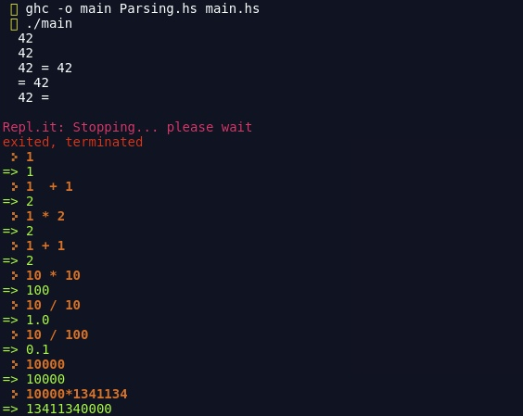

# Вывод

В результате выполнения работы был реализован калькулятор арифметических выражений на языке Haskell с использованием парадигмы функционального программирования. Калькулятор поддерживает операции сложения, вычитания, умножения, деления и другие.

Использование языка Haskell для выполнения работы позволило познакомиться с разработкой приложений в функциональном стиле и расширить свои знания в этой сфере программирования.